Доброго дня. Хотів би написати декілька слів пояснень щодо тестового завдання.

1. Зробив форму як плагін, щоб не гратись ото з паролями та логінами, отож просто додайте архів як плагін в меню плагінів та активуйте його.
2. З’явиться сторінка налаштувань плагіна, там потрібно ввести заголовок форми, та текст з посиланням внизу, а також імейл/імейли, на які потрібно пересилати ліди. Якщо імейл не один, то потрібно їх вводити в поле через пробіл.

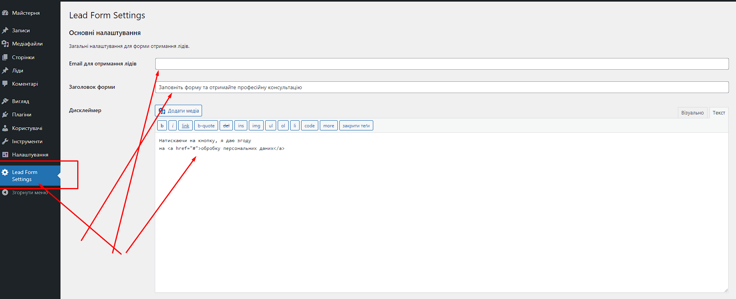

1. Щоб форма з’явилась на сторінці – потрібно на будь-якій сторінці змінити шаблон сторінки на «Lead Form Page»:

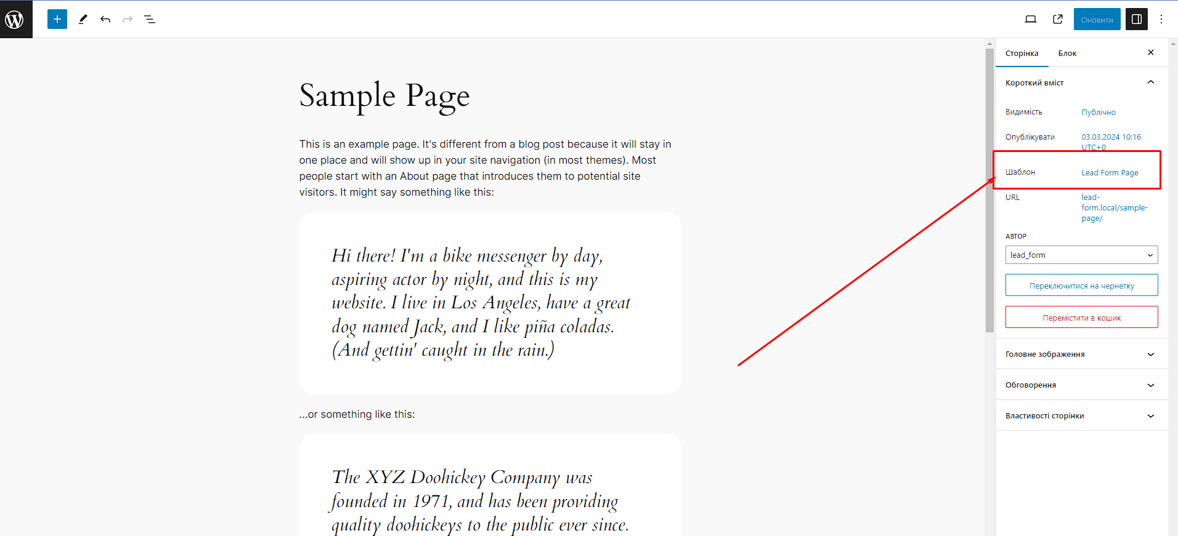

1. Лівий текстовий блок з заголовком та фото я не реалізовував, тому що сконцентрувався на реалізації самої форми. Також не реалізовував селект з прапорцями країн і телефонними кодами. Це вже може потягнути на окремий плагін. Натомість, в полі вводу телефонного номеру зробив можливим вводити його з міжнародними кодами, де на початку номера стоїть знак «+». Тож знак + попереду телефонного номера в моїй реалізації буде вважатись валідним.
2. Лід надсилається в адмінку як кастомний тип постів. В заголовку йде ім’я імейл та телефон. Звичайно, це незручно, але реалізував так, як найпростіше.
3. Лист з лідом повинен надсилатись на пошту. Зробив це через функцію стандартну функцію mail
4. Гарного дня!